Управление образованием Администрации города Юрги Муниципальное бюджетное дошкольное образовательное учреждение Детский сад комбинированного вида №31 «Берёзка»

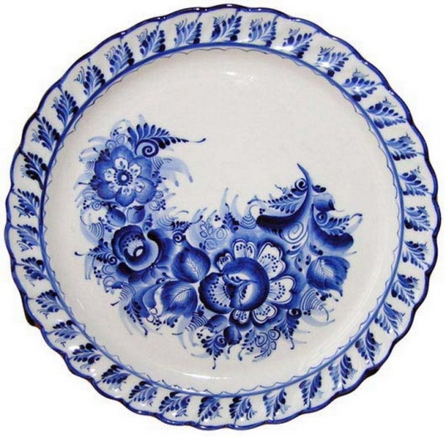
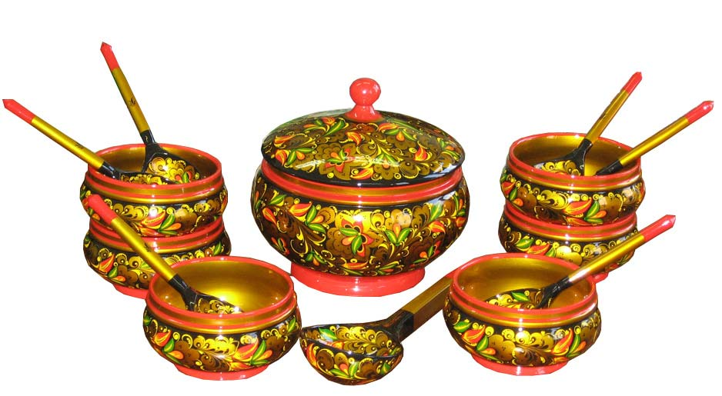

Кружок
«Художники-умельцы»
по декоративно-прикладному искусству с использованием
нетрадиционных художественно-графических техник»

Составитель:
Воспитатель
Г М Алексеенко
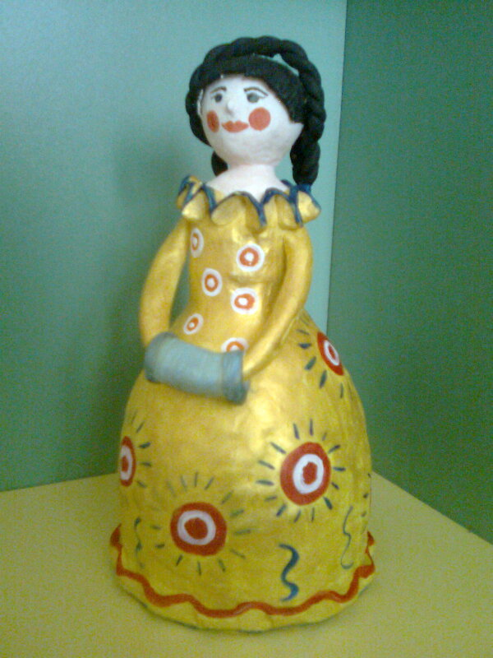
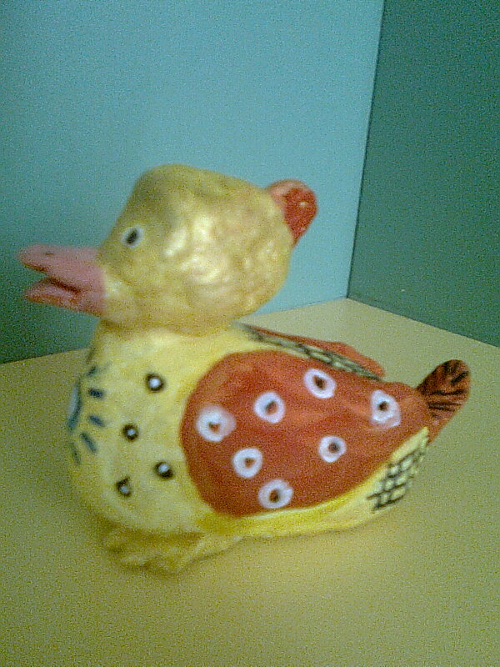

ПОЯСНИТЕЛЬНАЯ ЗАПИСКА
«Самым высоким видом искусства,
самым талантливым, самым гениальным
является народное искусство,
то есть то, что запечатлено народом,
сохранено, что народ пронес через столетия».
М.И. Калинин
Актуальность данной проблемы заключается в том, что мы живем там, где нет возможности увидеть непосредственный технологический процесс изготовления художественной посуды, предметов быта и игрушек. И у дошкольников нашего дошкольного учреждения нет возможности соприкоснуться с декоративно-прикладным искусством – подержать в руках изделия городецкой росписи, дымковскую игрушку, предметы с гжельской росписью и т.д
Поэтому я перед собой поставила цель, подарить детям радость творчества, познакомить с историей народного творчества, показать приёмы лепки и использование нетрадиционных методов и способов в развитии детского творчества.
Цель программы:
- Формирование и развитие основ художественной культуры ребёнка через народное декоративно - прикладное искусство.
Задачи:
- Приобщать детей к народному декоративно-прокладному искусству в условиях собственной практической творческой деятельности;
- Воспитывать устойчивый интерес к народному творчеству как эталону красоты;
- Уметь использовать нетрадиционные техники и получать удовольствие от своей работы;
- Развивать художественно-творческие способности у детей, привычку вносить элементы прекрасного в жизнь;
- Способствовать знакомству классической закономерности народного декоративно-прикладного искусства (колорит, содержание, чередование, симметрия, асимметрия в узоре, приложимость узора к форме, изобразительные приемы и т.д.);
- На основе освоения художественного опыта народных мастеров развивать индивидуальное творчество детей в орнаментальной деятельности: специальные художественные способности – «чувство» цвета, ритма, композиции, самостоятельность, творческую инициативу.
Возраст: 5-6 лет.
Режим проведения:
1 раз в неделю, длительность – не более 25 мин.
Общее количество учебных часов -29
Интеграция образовательных областей:
- Познание
- Речевое развитие
3. Художественно-эстетическое творчество
4. Коммуникативно-социальное развитие
5. Физическая культура
Содержание работы:
Учебный материал подбирается с учетом возрастных, индивидуальных особенностей детей и темой занятий. Постепенно происходит его усложнение. Познакомив детей с промыслом, вызвав желание создать свое изделие, происходит целенаправленный процесс по его изготовлению. Для развития творческих способностей используются нетрадиционные техники рисования, экспериментирование различными художественными материалами, дидактические игры, физминутки, упражнения для прорисовки элементов росписей.
Направления:
1.Знакомство детей с образцами народных художественных промыслов.
2.Самостоятельное создание детьми декоративных изделий.
Формы работы с детьми:
Беседы;
Рассматривание подлинных изделий народного искусства, иллюстраций, альбомов, открыток, таблиц;
Выставки детских работ по декоративно-прикладному искусству в детском саду и в городе;
Экскурсии;
Дидактические игры;
Экспериментирование с различными художественными материалами.
Работа с родителями:
Совместно с родителями будет осуществляться творческий проект эстетического содержания, консультации.
Ожидаемые результаты:
1.Узнают и называют знакомые виды народного декоративно-прикладного искусства;
2.Составляют узоры, с включением знакомых элементов народной росписи и создают декоративные композиции по мотивам народных изделий;
3.Умеют сравнивать предметы знакомых видов искусств, находить их сходство и различие;
4.Лепят из глины декоративные изделия используя способы: конструктивный, кругового налепа;
5.Используют в работе некоторые виды нетрадиционного рисования.
6.Самостоятельно и творчески применяют умения и навыки, полученные на занятиях.
Формой подведения итогов: детские выставки в детском саду и за его пределами,
Учебно- методический комплекс:
1.О.А. Соломенниковой. «Радость творчества»
2.Лыкова И.А. Развитие ребенка в изобразительной деятельности. Обзор программ дошкольного образования. – М., 2010.
3.Д.Н.Колдина. Рисование с детьми 5-6лет.
Диагностические критерии оценки знаний и детских работ по декоративно-прикладному искусству:
• Имеет представление о народных промыслах; называет их, узнает материал, из которого сделано изделие;
• Умеет самостоятельно провести анализ изделия;
• Выделяет характерные средства выразительности (элементы узора, колорит, сочетание цветов);
• Выделяет элементы узора и составляет из них композицию;
• Самостоятельно определяет последовательность выполнения росписи;
• Использует декоративные элементы в работе.
• Использует несколько нетрадиционных техник;
• Эмоциональность, содержательность, яркость, красочность, декоративность;
Диагностические критерии технических навыков и умений оценки детских работ по декоративно-прикладному искусству:
• Способность рисования по замыслу;
• Умение подчинять изобразительные материалы, средства, способы изображения собственному замыслу, поставленной изобразительной задаче: выбор изобразительного материала, умение смешивать краски на палитре для получения разных цветов и оттенков;
• Уровень воображения, фантазии;
• Использование в работе разных способов лепки.
Перспективное планирование
№ п/п |  | Тема |  |  | Программное содержание
Октябрь

1. | Знакомство с работой кружка «Художники - умельцы». |  |  | Познакомить с разнообразными художественными материалами. Формировать эстетическое отношение к окружающей действительности средствами различных видов изобразительного искусства.
2. | «Знакомство с нетрадиционными техниками изображения». |  |  | Помочь детям почувствовать свойства изобразительных материалов, способы использования и их выразительные возможности при создании рисунка. Развивать чувство композиции, цветовосприятие, творческое мышление. Формировать практические навыки работы с различными инструментами.
3. | Путешествие по народным промыслам |  |  | Расширять представления детей о многообразии изделий народного декоративно-прикладного искусства. Воспитывать уважительное отношение к труду народных мастеров.
4. | Дымковская игрушка. Рассказ об истории промысла. |  |  | Познакомить детей с творчеством дымковских мастеров. Расширять представления о народной игрушки.  Познакомить с элементами росписи. Использовать нетрадиционную технику рисования. Воспитывать уважительное отношение к народным мастерам.
Ноябрь
5. | Лепка дымковской лошадки. |  |  | Учить лепить фигурку из целого куска глины, передавая особенности формы, пропорций и деталей. Закреплять умения заглаживать фигурку. Воспитывать аккуратность в работе.
6. | Роспись дымской лошадки. |  |  | Упражнять в рисовании знакомых элементов (прямая линия, точки-горошины), познакомить с новыми элементами (волнистая линия, круги);
7. | Дымковская барышня |  |  | Учить лепить фигурку из целого куска глины, передавая особенности формы, пропорций и деталей. Закреплять умения заглаживать фигурку. Воспитывать аккуратность в работе
Декабрь
8. | Риспись дымковской барышни |  |  | Учить сочетанию в узоре крупных элементов с мелкими.
9. | Занятие пластилинографией «Дымковский козлёнок» |  |  | Научить приемам и способам изображения элементов узора.  пластилином.
10. | Оформление выставки детского рисунка и поделок из пластилина. |  |  | Закрепить знания детей о народном промысле дымковских иастеров.
11. | Золотая Хохлома.. Рассказ об истории промысла. |  |  | Расширять знания детей о народном промысле. Уточнять представления о хохломском промысле.
12. | Рисование на полоске. |  |  | Учить рассматривать хохломские изделия и выделять в росписи отдельные элементы: «реснички», «травинки», «капельки», «ягодки». Формировать умение работать концом кисти, пользоваться печаткой «тычком».
Январь
13. | Рисование«Украсим поднос». |  |  | Учить составлять узор на кругу бумаги из элементов хохломской росписи, чередуя их (ромашки, простой трилистик, ягоды смородины); закрепить знание цветов, композиции, и умение сочетать их; закрепить технические умения.
14. | Хохломская ложка |  |  | Способом изображения – пластилинография, создавать выразительные образы, посредством формы, цвета и элементов узора.
15. | Конкурс детских рисунков по хохломской росписи. |  |  | Закрепить знания детей о народном промысле .
Февраль
16 | Веселый Городец. Рассказ об истории промысла. |  |  | Продолжать знакомство детей с русскими народными промыслами, рассказать им о Городецком промысле. Воспитывать патриотизм, гордость за свою Родину. Учить прорисовывать элементы городецкой росписи используя технику рисования пальчиками.
17. | Городецкая роспись |  |  | Научить писать элементы росписи: цветок ( розан ,купавка) листок.
18. | Рисование «Сарафан для Матрешки» |  |  | Учить рисовать городецкие цветы – купавки и ромашки голубого и розового цвета. Закреплять навыки смешивания красок на палитре для получения нужного цвета. Учить использовать нетрадиционную технику рисования – рисование пальчиками.
19. | Декоративное рисование «Городецкие узоры - сколько радости для глаз» (Городецкий узор на кухонной доске). |  |  | Закрепить умение рисовать прямые и закругленные цветочные гирлянды из самостоятельно подобранных элементов с соблюдением характерных цветосочетаний Городецкой росписи. Познакомить детей с украшением листьев чёрными тоненькими закруглёнными штрихами, белыми точками.
Март
20. | Сине-белое чудо Гжели. Рассказ о промысле. |  |  | Познакомить детей с историей гжельского промысла. Учить выделять характерные особенности гжельского промысла. Формировать умение выполнять растительные элементы росписи. |  |  | Способом изображения – пластилинография, создавать выразительные образы, посредством формы, цвета и элементов узора.
21. | Занятие «Рисуем элементы гжельской росписи ». |  |  | Расширять знания детей о гжельской росписи; продолжать воспитывать интерес к искусству гжельских мастеров; закреплять навыки рисования всей кистью, ее концом.
22. | Лепка «Гжельские фигурки». |  |  | Воспитывать любовь и уважение к труду народных мастеров. Закрепить умение лепить из глины, используя конструктивный способ.
23. | Рисование «Роспись фигурок». |  |  | Учить подбирать цвета красок. Закреплять умение задумывать и составлять композицию из знакомых элементов гжельской росписи.
24. | Занятие пластилинографией «Голубая ваза» |  |  | Украсить вазу гжельским розаном, используя способ-пластилинография.
Апрель
25. | Русская матрешка. |  |  | Познакомить детей самой популярной народной деревянной игрушкой - русской матрёшкой. Вызвать у детей интерес к образу. Воспитывать интерес к народному творчеству.
26. | Рисование  «Очень любим мы, Матрешки, разноцветныеодежки» |  |  | Продолжать знакомство детей с семеновской матрешкой. Формировать технические умения и навыки кистевой росписи. Учить использовать в росписи матрешки печатку-тычок. Формировать эстетический вкус.
28. | Рисование  «Русские красавицы всем нам очень нравятся» (роспись 2-х сторонних матрёшек). |  |  | Закрепить знания детей о русской матрёшке, способами её изготовления; умение составлять композицию растительного орнамента из цветов, бутонов, листьев в свободном пространстве. Украшать матрёшку по своему замыслу, использовать нетрадиционную технику. Воспитывать аккуратность и самостоятельность в работе. Развивать творчество и фантазию.
27. | Лепка «Все они матрёшеньки, все они милашеньки...» |  |  | Продолжать знакомство с матрешкой. Учить лепить фигурку из целого куска глины. Воспитывать аккуратность в работе и интерес к народному творчеству.
Май
29. | Рисование  по замыслу. |  | Закрепить знания, умения, навыки по декоративно-прикладному искусству. Умение выполнять узор на силуэте, используя различные нетрадиционные техники рисования. Развивать творческие способности детей.

